Методическая разработка
конспекта коррекционно - развивающего занятия,
проведенного в 1* классе по теме: « Большой - маленький»,
учителем – дефектологом Смольяниновой О.В.

Цель: учить детей ориентироваться на величину предметов, учитывать величину в практических действиях с предметами. Побуждать к повторению слов и жестов, к показу больших и маленьких предметов;

Задачи:
- формировать понимание слов: «большой – маленький».
- коррекция внимания в игре «Лабиринт», корректурных пробах, коррекция логического мышления при отгадывании загадки, в игре «Что сначала, что потом», развитие мелкой моторики и графических навыков, восприятие размера (большой, маленький) умение сравнивать предметы, упражнять в умении различать и называть цвет предметов, геометрических фигур, составлять целый предмет из частей, закреплять количественный счет. Развивать речевую активность.
- воспитание мотивации к учению через игровые упражнения.

1 Орг. момент
Выбери колокольчик большой, маленький. Позвони
Прозвенел звонок – начался урок!
Глазки смотрят на меня – заниматься нам пора!

Отгадай загадку
Кукарекает с утра, хватит спать, вставать пора.
Шпоры, красный гребешок, что за птица? Сравни петухов, назови их части.

2. Вспомним сказку «Курочка - Ряба»
Жили себе дед да баба,
Была у них курочка ряба.
Снесла курочка яичко.
Яичко не простое — золотое.
Дед бил, бил —
Не разбил.
Баба била-била —
Не разбила.
Мышка бежала,
Хвостиком махнула,
Яичко упало и разбилось.
Дед плачет, баба плачет,
Курочка кудахчет:
«Не плачь, дед, не плачь, баба!
Я снесу вам яичко другое,
Не золотое — простое».
- Собери разрезную картинку (деда и бабу)
Вопросы:
1 С кем жили дед и баба?
2 Что снесла курочка? (яйцо) Какое?
3 Кто разбил яичко?
4 Кто плакал?
5 Что снесла курочка?
3 Упражнение на развитие восприятия величины.
- Определи кто большой, кто маленький (дед, баба; курочка, мышка; яичко золотое, простое)
Физкультминутка «Пройди по дорожке»
Мы кружочками пойдем, может что-нибудь найдем?
Треугольниками шли, вот и гнездышко нашли.
Возращаемся обратно по квадратам по квадратам
- Собери яйца из двух половинок, найди пару.
4 Упражнение на внимание «Корректурные пробы»
-Найди яйцо, раскрась желтым цветом.
5 Упражнение на развитие мышления «Последовательность событий»
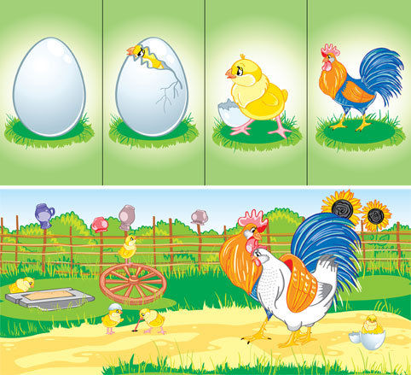
6 Помоги курице найти цыплят
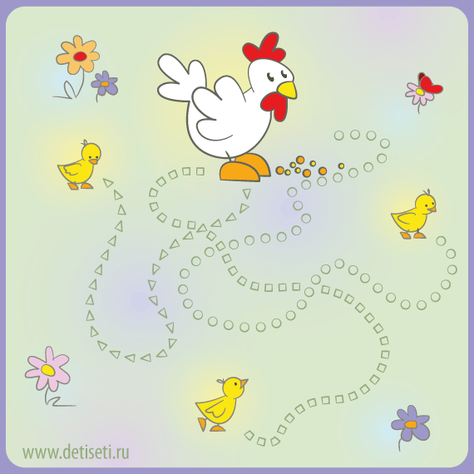
7 Выложи домик из счетных палочек
-Кто живет в домике? (петух, курица, цыплята) Куры живут в курятнике, спят на шесте. Вместе с курами живет петух, он главный в курятнике. Как они говорят? (кукареку, ко-ко-ко, пи-пи-пи)
- Определи кто большой, кто маленький сравни курицу и петуха, курицу и цыплят
Физкультминутка «Вышла курочка гулять»
8 Работа с крупой
Разложи крупу в разные тарелки Пшено в маленькую для цыплят, а пшеницу в большую для курицы и петуха
9 Упражнение на развитие восприятия формы
Цыплята по двору гуляли,
Цыплята зернышки искали.
Клю- клю- клю 2р, так я зернышки клюю
А как выйдет Васька кот,
Лапкой мордочкой утрет.
Разбегайтесь кто куда,
А то птичек ждет беда! - Спрячь цыплят от кота, закрой фигурами.
10 Итог занятия Колокольчики звенят, всем спасибо говорят.

